Indbydelse til De Tre Bukke Bruse

Hej med jer
Vi inviterer til en dejlig formiddag med skyggespillet om De Tre Bukke Bruse. Vi starter kl. 9.00 i Børnebiblioteket. Bagefter er der mulighed for, at I selv kan prøve at lege med lys og skygge, lyd og gedebukkehorn. Vi har en lille figenstang til børnene samt en sang, som I gerne må øve, så vi kan synge den sammen. Der er mulighed for efter forestillingen, at I kan se en lille animationsfilm i Filmhulen (ca 10 minutter) med Cirkeline og De tre Bukke Bruse. Det hele varer en lille times tid.
Hvis I har børn, der ikke må tages billeder af til Bibliotekets Facebookside, skal I lige sige til.
På gensyn til en dag med Bræg, Brøl og Badutspring
Mange hilsner fra xxxx og xxxxx
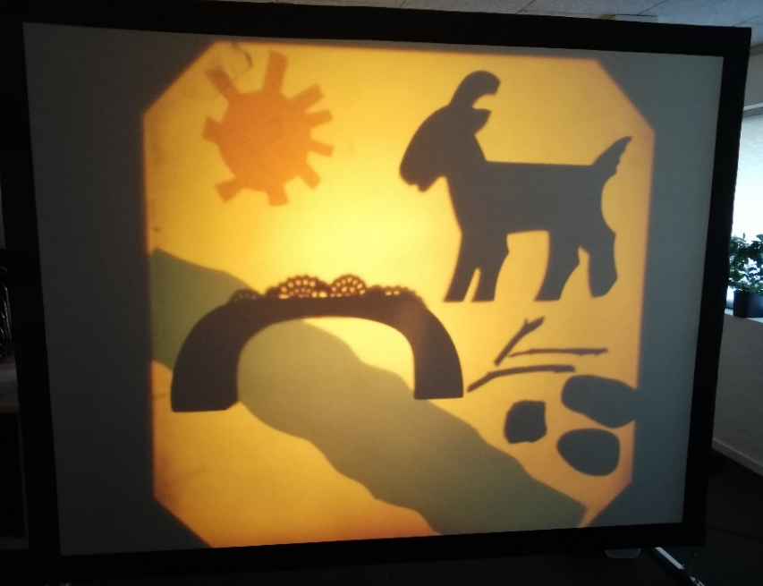
Indsæt billede af formidlere

